题目：工业以太网协议设计与实现技术

姓名: 吴奇
学号： 2019302817
班号： 10011905
课程代号：
时间： 2021.11.10

计算机学院

目 录

题目：工业以太网协议设计与实现技术（单进程、多进程） 1
1、 实验目的 1
2、 实验要求 1
3、相关技术及知识 2
3、 设计原理及实现流程图 3
5、程序代码(以附件形式,编程环境:VC++6.0) 4
6、运行结果与分析 5
（） 5
7、发现问题及改进建议 5
8、参考文献 5

题目：工业以太网协议设计与实现技术（单进程、多进程）

实验目的
利用window 平台提供的 winpap 通信接口，实现工业以太网数
据链路层数据帧封装与解封，工业以太网数据帧发送与接收，加深
对计算机网络协议的理解。同时利用多线程并发技术，实现发送队
列和接收队列的建立和管理，提高发送效率。

实验要求
功能1-发送方：数据帧封装、数据帧发送；
功能2-接收方：数据帧接收，数据帧正确性检查，数据帧解封并显
示首部信息。
前导码：01111110（逢5加0， 逢5删0）
目的MAC地址：0X33-33-33-33-33-33（填写具体值）
源MAC地址： 0X22-22-22-22-22-22（填写具体值）
类型： ICMPv4 ，IGMP, IPv4(0x0800)，ARP; ICMP v4, IPv6等;
数据: 128个1（或从文件读取）;
校验字段: 32比特位CRC校验；
1、发送方设计
（1） 数据帧封装
网络协议类型：见资料：IPv4(0x0800)
32-CRC生成多项式：见资料；生成方法： 有两种见资料；
数据部分:注意长度46B - 1500B
（2） 数据帧发送：
调用WINDOWS系统提供的WINPCAP接口，实现数据帧发送。
（3）发送队列管理--基本功能扩展（多进程编程思想）
利用多线程，实现发送队列的管理，进一步提高数据发送和接收的速率。
2、接收方协议设计
（1）数据帧接收：调用WINDOWS系统提供的WINPCAP接口，实现数据帧接收；
（2）数据帧正确性检查：校验和字段-目的地址是否匹配，帧长度（64-1518字节）；
（3）数据帧数据字段进行解析，并将解析结果显示在屏幕（DOS屏幕）；
（4）依据协议字段，将帧的首部和尾部去掉，将数据部分交给上层协议（写到一个文件，模拟为上层协议）。
（5）接收队列管理-功能扩展
利用多线程，实现发送队列的管理，进一步提高数据发送和接收的速率。

3、相关技术及知识
编程环境： WINPCAP接口（windows packet capture）
WINPCAP接口主要功能：
(1) 捕获数据包（帧、IP分组）；
(2) 向上层交付数据包时过滤；
(3) 发送用户构造的数据包（帧、IP分组、TCP段、UDP用户数据报、ARP以及ICMP协议数据单元）
(4) 统计网络流量
WINPCAP 编程一般步骤(本次实验的实验步骤)：
（1） 获取网络设备列表；
（2） 选择网卡，打开网卡并进行初始化；
（3） 捕获数据包时需要设置过滤器；
（4） 捕获数据包；
（5） 将用户构造的数据发送；

设计原理及实现流程图
- 单进程数据帧发送与接收
由于采用单进程管理，故各步骤的执行为简单的串行执行，只需要发送接收双方依次执行一下步骤：
发送方原理设计：
- 读取文件数据
- 生成crc 校验码
- 将数据部分与数据帧头部，校验码封装为数据帧
- 通过window 提供的系统接口，实现数据帧发送
接收方原理设计：
- 调用WINDOWS系统提供的WINPCAP接口，实现数据帧接收
- 校验和字段-目的地址是否匹配，帧长度（64-1518字节）
- 数据帧数据字段进行解析，并将解析结果显示在屏幕
- 依据协议字段，将帧的首部和尾部去掉，将数据部分交给上层协议（写到一个文件，模拟为上层协议）

- 多进程数据帧发送与接收
采用多进程管理，故各步骤可以并行执行，执行的基本过程与单进程方式基本相同，但是使用发送方、接收方均使用两个线程分别实现发送方（读取文件、将数据帧写入缓冲区），接收方（读取缓冲区、将数据写入文件）。

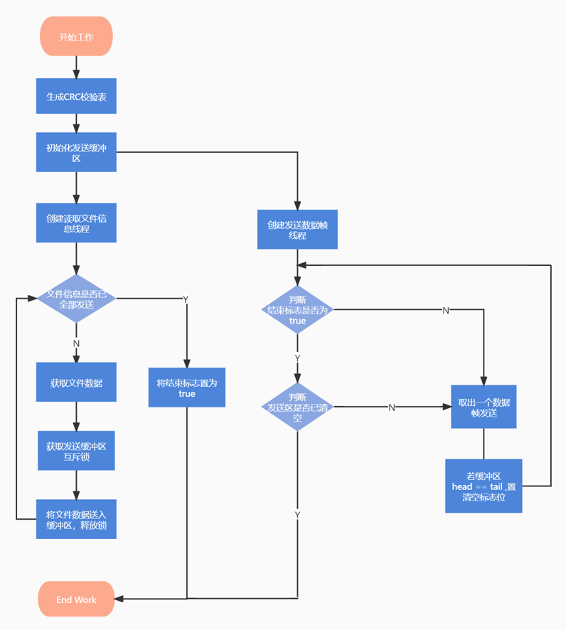

多线程并发发送数据帧流程图

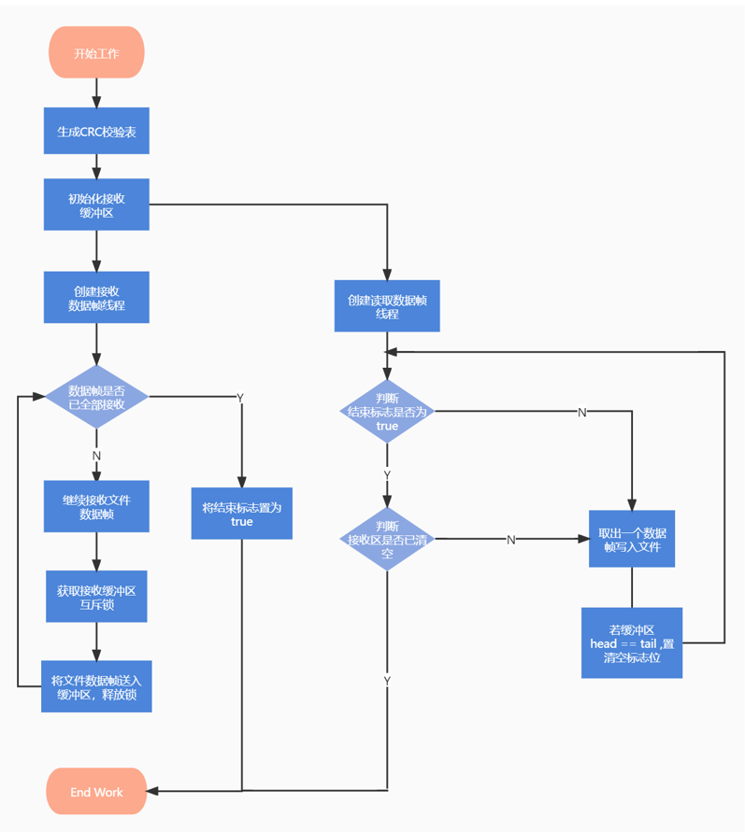

多线程并发接收数据帧流程图

5、程序代码(以附件形式,编程环境:VC++6.0)
附件内容主要包括：
src(多进程源代码)
exe(多进程可执行文件)
report(实验报告)

6、运行结果与分析
（1）单进程运行结果及分析
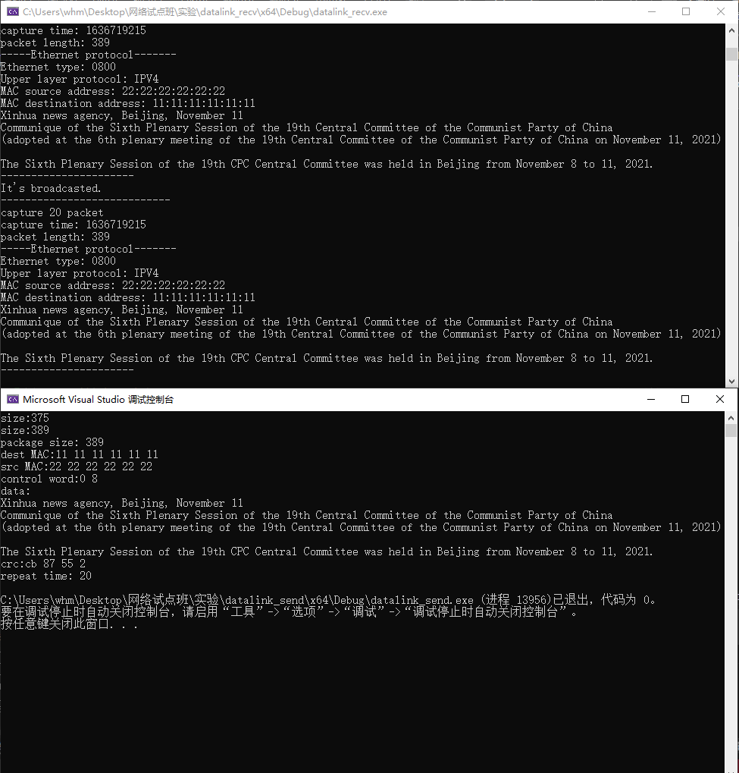
单进程实现数据帧的发送与接收

结果分析：
由运行结果可以看出，通过设置正确的数据发送和接收端口，可以正确运行给出的模拟工业以太网的过程，接收方可以正确接收到发送方发送的数据帧。

（2）多进程运行结果及分析
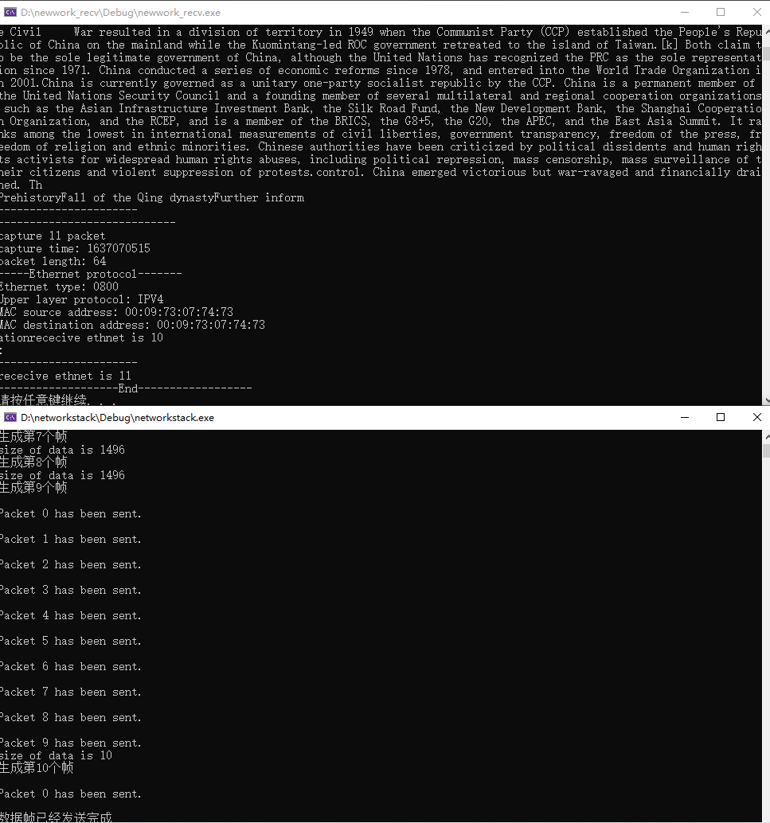
多进程实现数据帧的发送与接收
结果分析：
由运行结果可以看出，通过设置正确的数据发送和接收端口，可以正确运行给出的模拟工业以太网的过程，接收方可以正确接收到发送方发送的数据帧。同时在接收方的目录下可以查看生成的存储接收数据帧信息的文件，进一步确保运行结果的正确性。

7、发现问题及改进建议
暂无

8、参考文献

计算机网络协议分析与实践 姚烨 朱怡安 张黎翔编著 电子工业出版社

